PRAKTIKUM 3
ER Diagram
Nama : Muhammad Slamet Ridho Novianto
Kelas : STr TRI B
NRP : 2425600050

- Tujuan
- Memahami konsep entity, atribut, relationship, serta kardinalitas dalam perancangan basis data.
- Menerapkan tiga jenis kardinalitas, yaitu one-to-one (1:1), one-to-many (1:N), dan many-to-many (M:N) pada ERD.
- Menyusun Entity Relationship Diagram (ERD) untuk studi kasus sistem penjualan online dengan minimal tujuh entitas.
- Mengonversi ERD ke dalam bentuk tabel relasi dengan penentuan primary key (PK) dan foreign key (FK) yang tepat.
- Langkah Prencanaan
- Menentukan studi kasus, yaitu sistem penjualan online yang melibatkan proses pelanggan, akun, pesanan, produk, kategori, pembayaran, dan detail pesanan.
- Menentukan tujuh entitas utama, yaitu Pelanggan, Akun, Pesanan, Produk, Kategori, Pembayaran, dan Detail_Pesanan.
- Menentukan atribut setiap entitas sesuai kebutuhan sistem, termasuk identitas unik dan data transaksi yang perlu disimpan.
- Menentukan primary key pada tiap entitas, kemudian menentukan foreign key pada entitas yang berfungsi menghubungkan tabel satu dengan tabel lainnya.
- Menentukan hubungan dan kardinalitas antarentitas, yaitu Pelanggan dan Akun (1:1), Pelanggan dan Pesanan (1:N), Kategori dan Produk (1:N), Pesanan dan Pembayaran (1:1), dan Pesanan dan Produk (M:N).
- Mengubah relasi many-to-many antara Pesanan dan Produk menjadi entitas penghubung Detail_Pesanan agar dapat dikonversi ke bentuk tabel relasi.
- Menyusun hasil akhir berupa ERD, daftar relasi, serta tabel relasi yang memuat PK dan FK secara lengkap.
- Langkah Perancangan
Berdasarkan hasil perancangan, sistem penjualan online menggunakan tujuh entitas utama. Entitas tersebut dipilih karena mampu merepresentasikan proses bisnis dari pelanggan melakukan login, memesan produk, hingga melakukan pembayaran.
- Entitas yang digunakan

- Pelanggan
- Akun
- Pesanan
- Produk
- Kategori
- Pembayaran
- Detail_Pesanan

- Jenis relasi dan kardinalitas
- Pelanggan dengan Akun (1:1)
Penjelasan: Satu pelanggan hanya boleh memiliki satu akun untuk login. Sebaliknya, satu akun hanya dimiliki oleh satu pelanggan. Relasi ini diimplementasikan dengan menempatkan FK id_pelanggan di tabel AKUN, sehingga setiap akun terkait dengan tepat satu pelanggan.
- Pelanggan dengan Pesanan (1:N)
Penjelasan: Dalam bisnis, satu pelanggan dapat melakukan banyak pesanan (misal: berbelanja berkali-kali). Sebaliknya, satu pesanan hanya dilakukan oleh satu pelanggan. FK id_pelanggan diletakkan di tabel PESANAN.
- Kategori dengan Produk (1:N)
Penjelasan: Satu kategori dapat berisi banyak produk (misal: kategori "Elektronik" berisi banyak produk). Setiap produk hanya termasuk dalam satu kategori. FK id_kategori di tabel PRODUK.
- Pesanan dengan Pembayaran (1:1)
Penjelasan: Setiap pesanan hanya akan dibayar satu kali (meskipun bisa dicicil, dalam kasus sederhana dianggap satu pembayaran). Sebaliknya, satu pembayaran hanya untuk satu pesanan. FK id_pesanan di tabel PEMBAYARAN.
- Pesanan dengan Produk (M:N) melalui Detail_Pesanan
Penjelasan: Satu pesanan dapat berisi banyak produk, dan satu produk dapat dipesan dalam banyak pesanan. Relasi many-to-many ini dipecah menjadi dua relasi one-to-many dengan bantuan tabel Detail_Pesanan:
  - Pesanan dengan Detail_Pesanan (1:N): Satu pesanan bisa memiliki banyak baris detail.
  - Produk dengan Detail_Pesanan (1:N): Satu produk bisa muncul di banyak baris detail (pada pesanan yang berbeda).
- Tabel Detail_Pesanan memiliki composite key (id_pesanan, id_produk) yang sekaligus menjadi FK ke kedua tabel.
- Ringkasan primary key dan foreign key
Tabel | Primary Key | Foreign Key
PELANGGAN | id_pelanggan | -
AKUN | id_akun | id_pelanggan
PESANAN | id_pesanan | id_pelanggan
KATEGORI | id_kategori | -
PRODUK | id_produk | id_kategori
DETAIL_PESANAN | id_pesanan, id_produk | id_pesanan, id_produk
PEMBAYARAN | id_pembayaran | id_pesanan

- Gambar ER Diagram yang telah saya buat
Entity Relationship Diagram sistem penjualan online. Terlihat hubungan antar entitas dengan kardinalitas yang jelas.
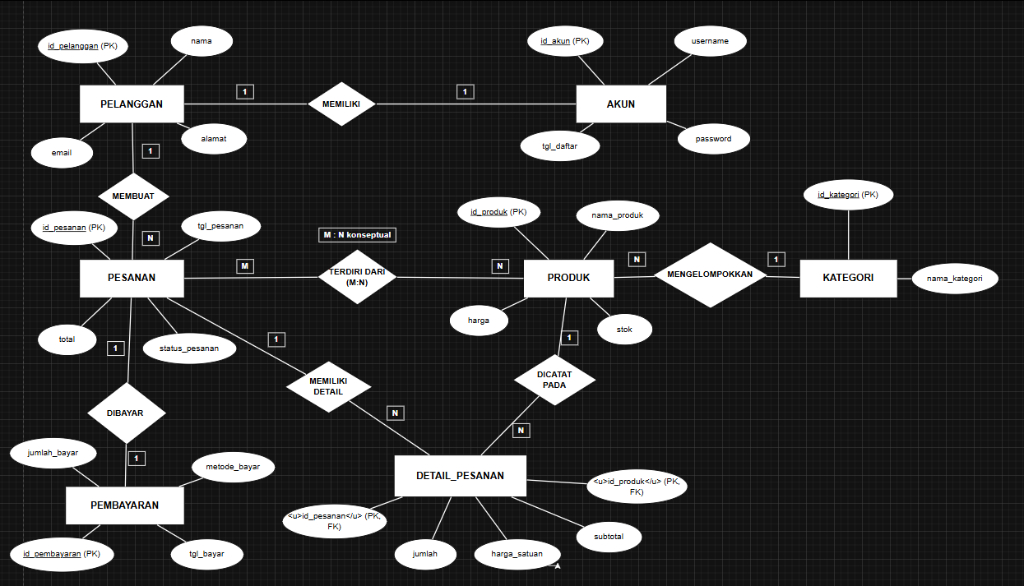
- Realisasi ke dalam database
Setelah membuat ER Diagram maka kita merealisasikanya menggunakan perintah sql dan saya menggunakan mysql dan saya menginputkanya ke phpMyAdmin dengan perintah sql seperti berikut:
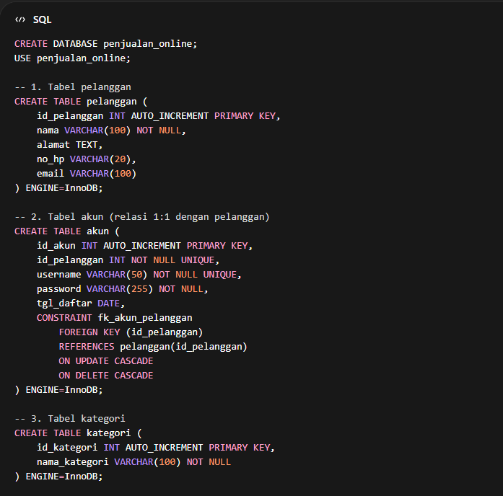
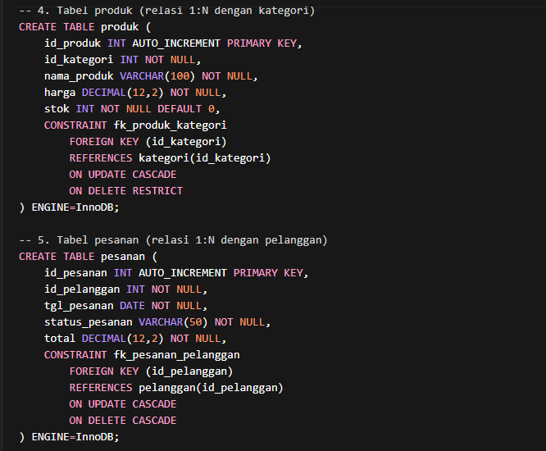
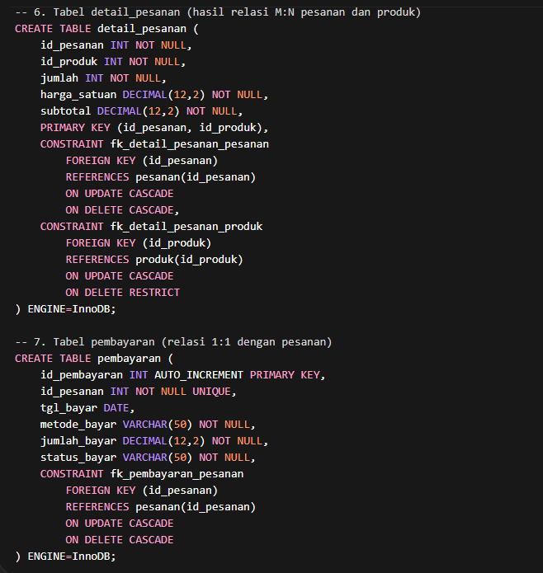
Maka hasilnya akan seperti ini :
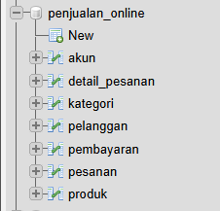
- Gambar bentuk relasi tabel ER Diagramnya
Relasi antar tabel dapat divisualisasikan dalam bentuk diagram relasi di phpMyAdmin, yang menunjukkan hubungan foreign key secara jelas.

